**《观察物体（一）》学习指南**

**学习目标：**

1. 根据从同一方向看到的图形，用小正方体摆出相应的几何组合体，体会摆法的多样化。
2. 根据从三个方向看到的图形，摆出相应的几何组合体，体会有些摆法的确定性。
3. 使学生经历观察、操作、想象、猜测、分析和推理等过程，积累活动经验，提高学生的空间想象和推理能力，进一步发展空间观念。

**学习任务单：**

**【课前准备】**

练习本、铅笔、橡皮、小正方体、学习指南

**【课上活动】**

活动一：请你帮助丽丽、莹莹和军军连一连，说说他们分别是从哪个角度观察的？

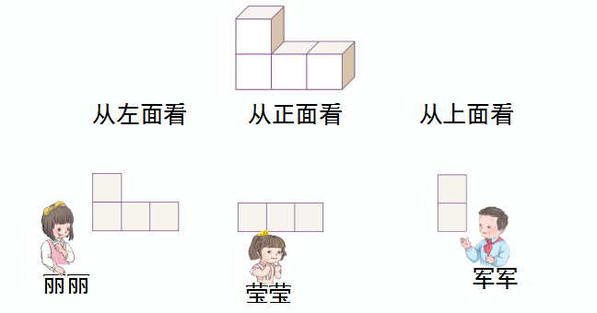

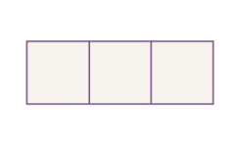活动二：

（1）用4个同样的小正方体，摆出从正面看到的是 的几何体。

（2）如果再增加1个同样的小正方体，要保证从正面看到的形状不变，你可以怎样摆？

活动三：你能摆出彤彤所观察的几何体吗？

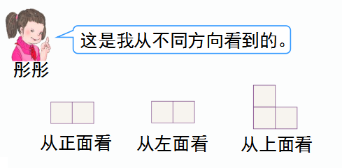

活动四：根据下面从不同方向看到的图形摆一摆。

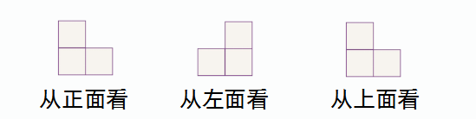

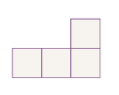

活动五：

1. 如果从正面看到的是 ，用5个小正方体可以怎样摆？

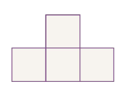

（2）如果再从上面看到的是 ，你能确定这5个小正方体是怎么摆的吗？

**【课后小结】**

通过今天的学习，对观察物体的知识你有什么新收获呢？

**【课后作业】**

1.如下图：

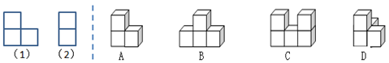

（1）从正面看是图（1）的几何体有（ ）；

1. 从左面看是图（2）的几何体有（ ）；
2. 从左面和上面看都是由两个小正方形组成的几何体是（ ）。
3. 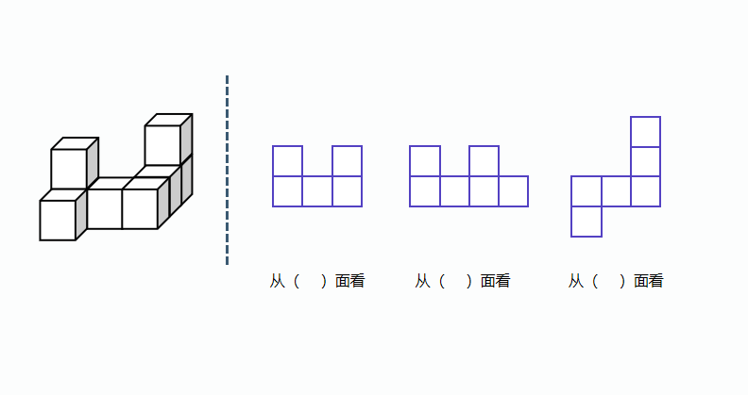右边的三个图形分别是从什么方向看到的？填一填。

**【参考答案】**

1. （1）A、D （2）A、B、C （3）A
2. （1）正 （2）左 （3）上